{长春市医保中心学校单位信息管理系统}

用户手册

1设置IP阻止：
第一次打开电脑登陆网页后，请不要急于登陆，先要调整一下IP：（如图）
在打开的网页工具栏中，选择【工具】，将鼠标放在【弹出窗口阻止程序】，在出现的右拉菜单中选择【关闭弹出窗口阻止程序】。
注：此操作只在第一次登录时操作，之后就不用再操作了。每台机器操作一次。

注：单位形式城镇居民，如：幼儿园，低保，外来务工单位，具体操作请参照学校操作。

2登录：
（1）在用户登录界面图2-1中输入用户名和密码后，单击确认按钮进行用户登录，可选择【记忆】，记住用户名，以便下次登录使用。用户名为单位编号（6位），密码默认为123456，进入系统后重新设置密码。
用户登录界面 1-1
（2）在初次使用时，请将相应的学校帮助文档下载到电脑上，认真阅读后再进行操作。帮助文档中有相应说明的内容，不再进行培训。
（3）【注意】——当有新政策或规定执行时，将会在此处进行相应提示。
（4）进入后核对：界面左侧显示内容和右上角显示内容是否与所在学校一致。

3密码修改
初次登陆后，请及时将初始密码进行修改。详细操作请参照系统管理——修改密码。

4班级管理员登陆
登录后进入班级操作页面。核对界面左侧显示内容和右上角显示内容是否与所在班级一致。

5新参保
点击【新参保】后进入学生添加界面，如下图所示，输入新参保的学生的姓名，身份证号后，点击【保存】，即可添加成功。
图中阴影部分为用户不可编辑，该部分内容系统自动为用户生成。
若该身份证号已重复使用，则会出现相应提示，如图。可以在续保中查询到该身份证号的详细参保信息，后续操作请参照——【学生续保】。

6学生转班
(如果学生有换班的情况，请选择这个操作)
点击【学生转班】后进入学生转班界面，输入要转班的学生的相应信息（只输入任一项），点击【开始检索】，也可直接进行检索到本班内所有同学。
勾选出要转班的学生，选择【目标班编号】，点击【确定转班】，转班成功，如图。
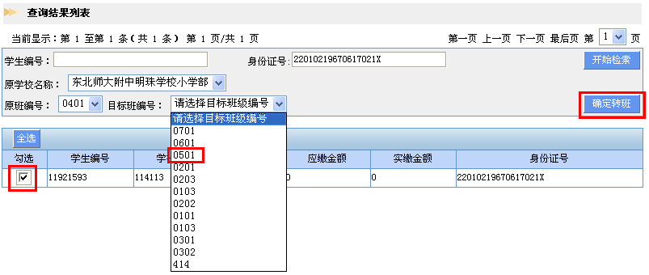

7学生停保
点击【学生停保】后进入学生停保界面，输入要停保的学生的相应信息（只输入任一项），点击【开始检索】，也可直接进行检索到本班内所有同学。
勾选出要停保的学生，选择【批量停保】，确定，停保成功，如图。
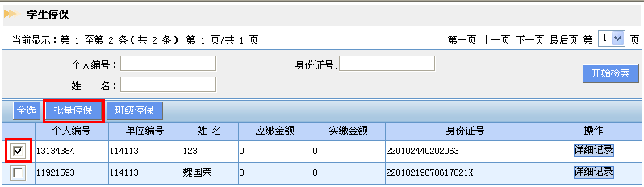
当学生毕业需将全班停保时，点击【学生停保】后，点击【班级停保】，确定，停保成功，如图。

8学生续保
(如果有个别学生续保的情况，请选择这个操作；如果批量学生续保，请选择转班操作，如低年级升入高年级)
点击【学生续保】后进入学生续保界面，如图所示，输入要续保的学生的相应信息（只输入任一项），点击【开始检索】。
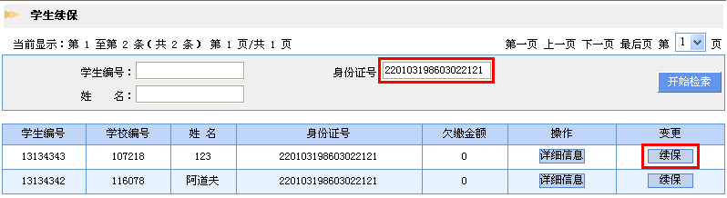
找到要续保的学生的信息后，在相应变更栏中点击【续保】，进入续保界面，如图。
若显示欠费金额不为0，则不能进行停保续保操作。其他情况均可以直接进行续保。
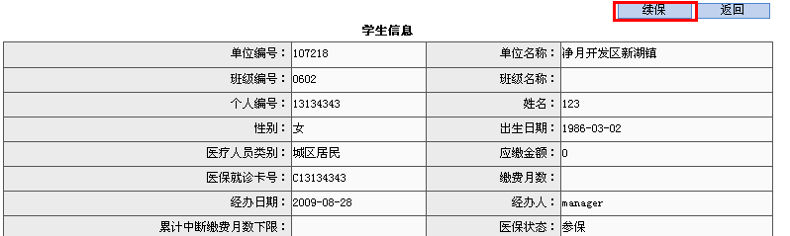
核实相应信息后，点击【续保】按钮，确定，续保成功。
注意：如果学生从来没有参保或没有社会保障卡的话，选择新参保；
如果学生从其他单位或社区转过来，选择续保，有卡的，可继续使用，若无卡，则单独到医保中心制卡；
如果学生从本校转出或毕业，则可以使用停保。

9信息查询

1个人信息查询
点击【信息查询】中的【个人信息查询】项，进入学生信息查询界面（图1-2），输入要查询的学生的相应信息（只输入任一项），点击【开始检索】，也可直接进行检索到本班内所有同学。
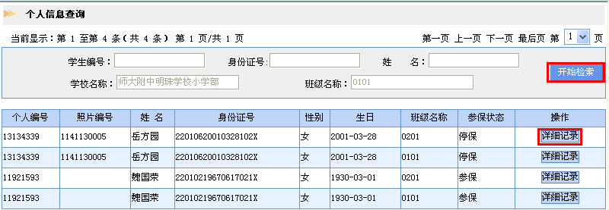
点击操作栏中的【详细记录】即可查询到相应学生的详细信息，如图。
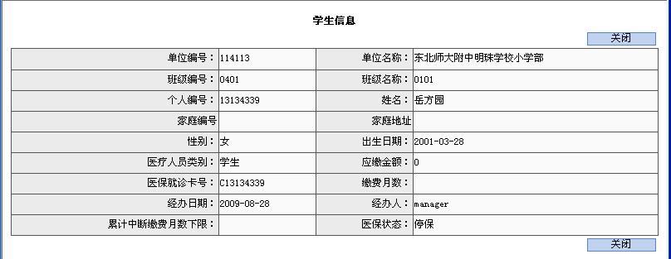

2缴费信息查询
点击【信息查询】中的【缴费信息查询】项，进入学生缴费信息查询界面（图1-2），输入要查询的学生的相应信息（只输入任一项），点击【开始检索】，也可直接进行检索到本班内所有同学的缴费信息。
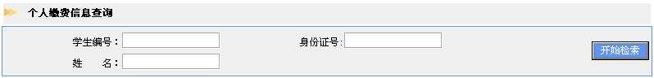

3变更信息查询
点击【信息查询】中的【变更信息查询】项，进入学生变更信息查询界面（图1-2），输入要查询的学生的相应信息（只输入任一项），点击【开始检索】，也可直接进行检索到本班内所有同学的变更信息。
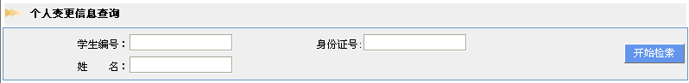

10报表管理——（针对学校管理员）
学校报表管理包括：学校学生查询，新参保查询，续保查询，缴费查询。
【单位报表管理包括：单位居民缴费明细查询，单位形式居民缴费统计。】

1学校学生查询
在报表管理菜单中选择【学校学生查询】项，点击【开始检索】，默认列出当前用户管辖内的所有参保学生明细。如下图所示。
点击【下载报表】，可将列表导出，（电脑中要先安装有Excel应用软件）。

2新参保查询
在报表管理菜单中选择【新参保查询】项，在【起始日期】和【结束日期】栏内选择月份，年份，日期，如图所示。
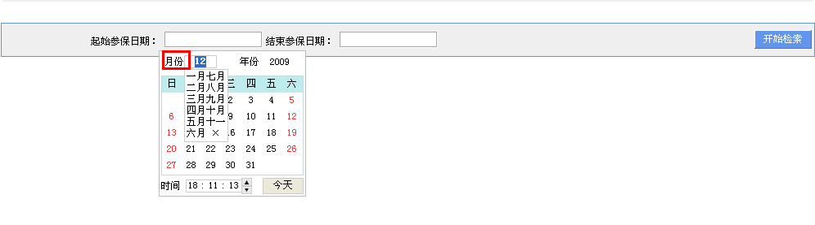
点击【开始检索】，默认列出当前用户管辖内的所有新参保人员。如下图所示。
点击【下载报表】，可将列表导出，（电脑中要先安装有Excel应用软件）。

3续保查询——操作同新参保查询。

4缴费查询——操作同新参保查询。

系统管理
系统管理包括：添加用户、修改密码、用户管理、班级维护。

1添加用户
在系统管理菜单中选择【添加用户】项，如下图所示。
权限范围选项根据当前用户的权限而出现不同的选项，只能创建与他同级或下一级的用户，高一级的用户无法创建。只有系统管理员拥有所有权限。
账号，即用户登陆时的用户名，密码默认为123456，初次登陆后请及时更改密码。

2修改密码
在系统管理菜单中选择【密码修改】项，如图所示。该密码修改只修改当前用户的密码。
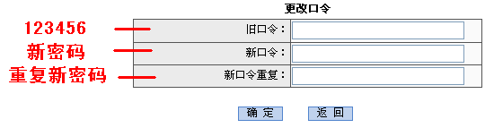

3用户管理
在系统管理菜单中选择【用户管理】项，默认列出当前用户管辖内的所有用户，用户也可以输入查询条件，查询具体用户。如下图所示。
用户可进行相应的密码查询，密码还原，编辑（查看）用户信息，新增或注销等操作。
只能查询同级或下一级的用户，高一级的用户无法查询。只有系统管理员拥有所有权限。

查看用户信息
在用户管理界面下，查询到所要找的用户，点击【编辑信息】，进入编辑用户界面，如图，即可查看相应用户信息。
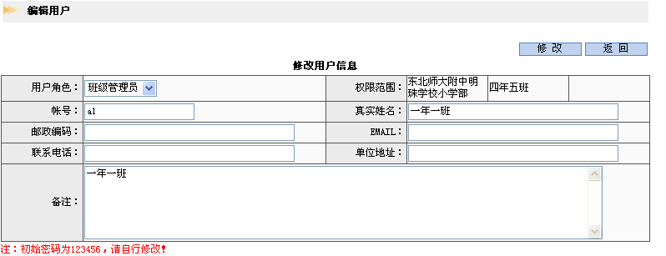

修改用户信息
在用户管理界面下，查询到要修改的用户，点击【编辑信息】，进入编辑用户界面，如图。对相应信息进行修改后，点击【修改】按钮，修改成功。

删除用户
在用户管理界面下，勾选出要删除的用户，点击【注销】，即可删除用户，并且用户名不能再次使用，如图所示。

密码还原
在用户管理界面下，直接将鼠标移至所对应的用户后，点击【重置密码】，即可将密码还原到初始密码（123456），如图所示。
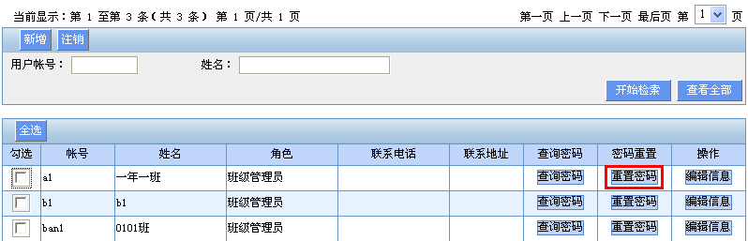

4班级维护
在系统管理菜单中选择【班级维护】项，默认列出当前用户管辖内的所有班级，用户也可以输入查询条件，查询具体班级。如下图所示。
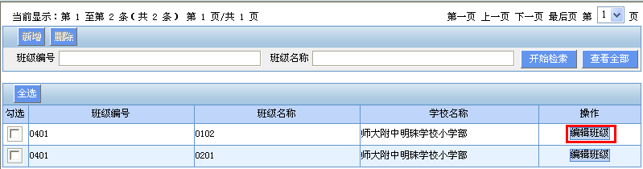
如果想要编辑相应班级信息，则点击操作栏中对应班级后的【班级编辑】，即可进入班级编辑界面，如图所示。
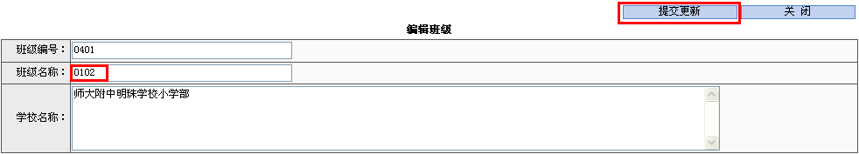
注意：只能对班级名称进行更改。
只有学校管理员才能进行添加班级操作。

学校管理员登陆
登录后进入学校操作页面。核对界面左侧显示内容和右上角显示内容是否与所在学校一致。

班级选择
【班级选择】即进入用户初始页面。
系维护
新增系
点击【系统管理】→【系维护】显示系信息列表，点击【新增】按钮进入以下界面：
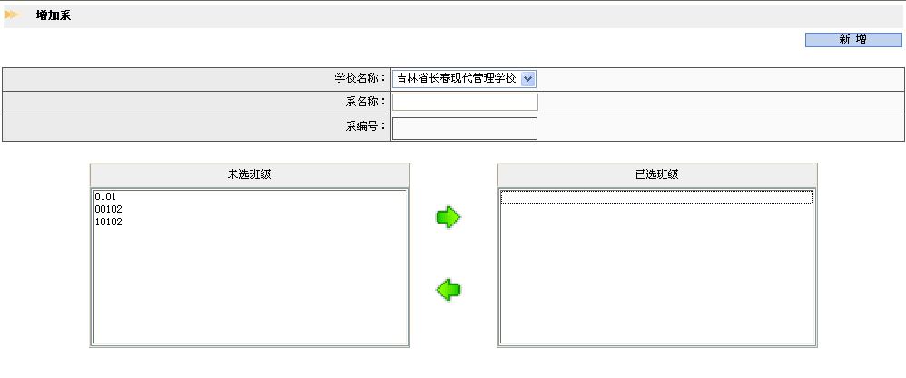
填写系名称。【未选班级】列表里显示的是本学校的所有班级，【已选班级】属于当前群组的班级。从【未选班级】中选择班级点击按钮加入【已选班级】。从【已选班级】中选择班级点击按钮从【已选班级】里删掉。
系编辑
编辑界面类似于新增系界面。【未选班级】列表里显示的是本学校的所有班级，【已选班级】属于当前群组的班级。【已选班级】和系名称可以重新设置，点击保存按钮进行保存。
系删除
删除系对所属班级没有任何影响。已删除系的管理员无法登陆提示【本系已被删除，请相关部门联系】

